# **ENMIENDA N° 3 – IC 5000004517**

**“ACTUALIZACIÓN PLATAFORMA DE ESCRITORIOS VIRTUALES VMWARE”**

En atención a consultas realizadas e iniciativa propia de YPFB TRANSPRTE S.A. y de acuerdo a lo estipulado en la IC, Numeral 9. ACLARACIONES Y ENMIENDAS, mediante la presente procedemos a enmendar lo siguiente:

**SUBANEXO 1 DE LOS TDR**

**Certificaciones Específicas:**

**Respuesta.** En el Punto uno del Subanexo1 del TDR, para cartas el requisito es deseable, sin embargo, para el caso de certificaciones del oferente o equipo de trabajo de implementación, este requisito es indispensable, bajo esta aclaración sugerimos el siguiente cambio:

**Donde dice**:

1. Es un requisito indispensable que todas las cartas y/o certificaciones solicitadas en este pliego estén emitidas o rubricadas por el fabricante.

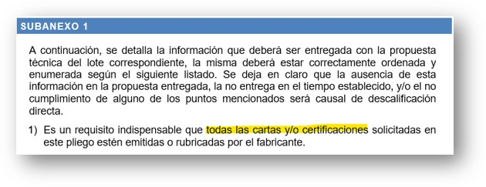

**Debe decir:**

1. Es un requisito indispensable que todas las certificaciones solicitadas en este pliego estén emitidas o rubricadas por el fabricante.

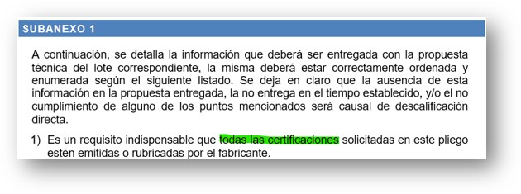

PUNTO 5 DE LOS TDR

**CORRECCIÓN DE HORARIO:**

Para efectos de corrección horario del punto 5. PROVISIÓN, 1.    5.1 PROCEDIMIENTO DE COMUNICACIÓN/ATENCIÓN.

**Donde dice:**  … en horario de 8:00 a 12:00 y de 12:00 a 18:00…

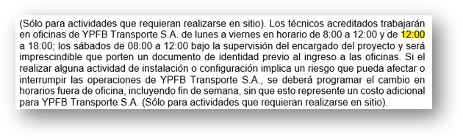

**Debe decir:** … en horario de 8:00 a 12:00 y de 14:00 a 18:00…

Siendo esta toda la información, solicitamos tomar debida nota de la presente Enmienda con el fin de que no tengan inconvenientes en la presentación de su oferta y posteriormente en la evaluación respectiva.

Santa Cruz, 26 de julio de 2024.